我院参加城市公共安全与应急救援国际会议暨安全科学与工程类专业教指委会议
时间：2019-06-18
2019年5月24-26日，城市公共安全与应急管理救援国际会议（UPSER2019）暨安全科学与工程类专业教指委会议在常州大学主办，安全应急学院副院长陈先锋教授、安全科学与工程系副主任张英副教授应邀参加会议。

会议开幕式上，常州大学校长、华北科技学院校长和江苏省应急管理厅副厅长分别致辞。中国工程院范维澄院士、曹耀峰院士，香港工程科学院周允基院士等大家分别向大会作特邀报告。之后，大会围绕“油气生产智慧安全预警关键技术”、“易燃液化气体储运安全关键问题”等内容开展了深入交流与讨论。
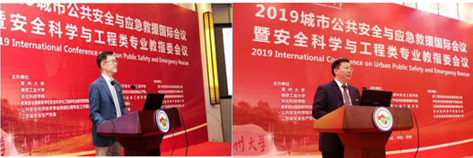
会上，陈先锋教授作为教指委委员出席了教指委安全科学与工程建设专题会议，参与讨论了安全工程一流专业建设标准细则、安全科学与工程学科核心课程体系建设等主题。张英副教授向与参会专家介绍了武汉理工大学安全科学与应急管理学院以及安全科学与工程学科的发展历程和研究方向，并作了《大电流通电导线火蔓延特性的研究》学术汇报，与参会专家开展了深入的讨论交流。
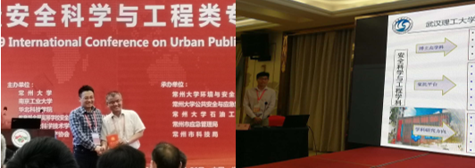
此次会议使得全国更多的高校和安全领域专家学者认识了我校安全科学与应急管理学院以及学院的特色方向，为今后的交流合作奠定了良好的基础。

